Introducción
La anemia es la alteración hematológica más frecuente en la infancia a nivel mundial y en Colombia. Según la Encuesta Nacional de Situación Nutricional (ENSIN 2015), el 24,7% de los niños colombianos entre 6 meses y 5 años presenta anemia, con prevalencias superiores al 60% en niños entre 6 y 11 meses. La anemia ferropénica —por deficiencia de hierro— constituye el 50–80% de todos los casos en pediatría y es la principal causa prevenible de deterioro cognitivo, retraso del desarrollo psicomotor y disminución de la capacidad de aprendizaje escolar.
Las zonas rurales remotas, los municipios PDET y los territorios afectados por el conflicto armado concentran las mayores brechas de acceso a diagnóstico y tratamiento oportuno. El presente protocolo, provee los lineamientos clínicos para el diagnóstico diferencial, el manejo de la anemia ferropénica según el lineamiento MinSalud y la remisión oportuna, con soporte de teleexperticia pediátrica.

Objetivo General
Estandarizar el abordaje diagnóstico y terapéutico de la anemia en pediatría en el nivel de atención primaria de zonas rurales remotas y territorios afectados por el conflicto armado en Colombia, con énfasis en la detección oportuna y el manejo de la anemia ferropénica según el lineamiento del Ministerio de Salud de Colombia, el diagnóstico diferencial morfológico y la remisión oportuna a pediatría cuando se sospechen causas secundarias, mediante el soporte de teleexperticia del Hospital Universitario Nacional.

Objetivos Específicos
- Proporcionar al médico general los valores de referencia de hemoglobina por edad para el diagnóstico de anemia según el lineamiento vigente del Ministerio de Salud de Colombia.
- Establecer la clasificación morfológica de la anemia (VCM bajo, normal o alto) como herramienta de diagnóstico diferencial accesible desde el hemograma básico.
- Proveer un cuadro diferencial estructurado según el tipo morfológico de anemia y sus causas más frecuentes en pediatría.
- Identificar oportunamente las señales de alarma oncológica que obligan a remisión urgente a urgencias antes de iniciar cualquier tratamiento.
- Estandarizar el manejo de la anemia ferropénica con prueba terapéutica de sulfato ferroso (3 mg/kg/día), control al mes para verificar ascenso de Hb ≥ 1 g/dL y control a los 3 meses con ferritina.
- Definir los criterios de remisión urgente y diferida al pediatra experto del HUN a través del servicio de teleexperticia.

Alcance
El presente protocolo aplica a médicos generales, médicos rurales y personal de salud del nivel primario de atención, para la evaluación y manejo de anemia en pacientes pediátricos desde los 6 meses de vida hasta los 18 años. Cubre el período de lactancia, la primera infancia, la infancia escolar y la adolescencia. No aplica para neonatos (período neonatal < 28 días de vida) ni para pacientes con diagnóstico oncológico establecido.

Marco Normativo
- Resolución 2654 de 2019: Regula la telesalud y telemedicina en Colombia.
- Resolución 3100 de 2019: Define los estándares de habilitación en salud.
- Ley 1419 de 2010: Telemedicina en Colombia.
- Ley 1581 de 2012: Protección de Datos Personales.
- Decreto 538 de 2020: Medidas de Telemedicina para emergencias sanitarias.
- Guías Ministerio de Salud y Protección Social en Telesalud.

Normas específicas que soportan este protocolo clínico:
- Ministerio de Salud de Colombia — Herramienta Clínica Primera Infancia, Módulo 10 / Estrategia AIEPI vigente: Define anemia en niños 6 m–5 años con Hb < 11 g/dL. Establece la prueba terapéutica con sulfato ferroso 3 mg/kg/día como estrategia de diagnóstico y tratamiento en el nivel primario.
- ABC de Micronutrientes — MinSalud / ICBF (vigente): Establece el sulfato ferroso como tratamiento de elección para anemia ferropénica en el nivel primario.
- Resolución 3280 de 2018 (MinSalud): Ruta Integral de Atención Materno Perinatal; tamización de anemia en controles de CyD.
- Plan Decenal de Salud Pública 2022–2031: Reducción de anemia en menores de 5 años como indicador de resultado.

Definiciones
Telesalud: Conjunto de actividades relacionadas con la salud, servicios y métodos, los cuales se llevan a cabo a distancia con la ayuda de las tecnologías de la información y telecomunicaciones. Incluye, entre otras, la Telemedicina y la Teleeducación en salud.

Teleapoyo: Soporte solicitado por un profesional de la salud a otro profesional de la salud a través de tecnologías de la información y comunicaciones en el marco del relacionamiento entre instituciones prestadoras de servicios de salud.

Teleexperticia: Es la relación a distancia con método de comunicación sincrónico o asincrónico para la provisión de servicios de salud en cualquiera de sus componentes, utilizando tecnologías de información y comunicación entre: a) Dos profesionales de la salud, uno de los cuales atiende presencialmente al usuario y otro atiende a distancia; b) Profesionales de la salud que en junta médica realizan una interconsulta o una asesoría; c) Personal de salud no profesional que solicita el apoyo de un profesional de la salud para la toma de decisiones.

Anemia: Concentración de hemoglobina por debajo del punto de corte para la edad. MinSalud Colombia: Hb < 11 g/dL en niños 6 m–5 años. Nota OMS 2024: < 10.5 g/dL en 6–23 meses (aún no adoptado formalmente en Colombia).

Anemia ferropénica: Anemia causada por deficiencia de hierro, caracterizada por VCM bajo para la edad, HCM disminuida y ADE/RDW elevado. Causa el 50–80% de las anemias en pediatría.

Prueba terapéutica: Estrategia diagnóstica y terapéutica del MinSalud Colombia: administrar sulfato ferroso a 3 mg/kg/día y verificar ascenso de Hb ≥ 1 g/dL al mes. Un ascenso confirma el diagnóstico de anemia ferropénica.

VCM (Volumen Corpuscular Medio): Parámetro del hemograma que refleja el tamaño promedio de los eritrocitos. Sus valores normales varían por edad; se interpreta como bajo, normal o alto según el reporte del laboratorio. VCM bajo = microcítica; VCM normal = normocítica; VCM alto = macrocítica.

ADE / RDW (Amplitud de Distribución Eritrocitaria): ADE elevado (> 14–15%) sugiere anemia ferropénica. ADE normal orienta hacia talasemia o anemia de enfermedad crónica.

Ferritina sérica: Proteína de almacenamiento de hierro. Ferritina < 12 ng/mL (< 5 años) o < 15 ng/mL (≥ 5 años) indica deficiencia. Puede estar falsamente elevada en inflamación activa. No es obligatoria para iniciar prueba terapéutica en zonas sin laboratorio.

Señal de alarma oncológica: Hallazgo que obliga remisión urgente a urgencias: pancitopenia, adenopatías inexplicadas, hepatoesplenomegalia, fiebre prolongada sin foco, masa abdominal, pérdida de peso involuntaria.

Marco Teórico y Diagnóstico Diferencial
Puntos de corte de hemoglobina — MinSalud Colombia (lineamiento vigente)
Diagnóstico de anemia según lineamiento MinSalud Colombia / OMS vigente:
Grupo de edad | Punto de corte Hb (g/dL)
6 meses – 5 años | Hb < 11.0 g/dL (lineamiento MinSalud vigente)
5 – 11 años | Hb < 11.5 g/dL
12 – 14 años | Hb < 12.0 g/dL
≥ 15 años masculino | Hb < 13.0 g/dL
≥ 15 años femenino | Hb < 12.0 g/dL
Ajuste por altitud | Ciudades > 1500 msnm: aplicar tabla de ajuste altitudinal OMS.
Nota OMS 2024: revisó el umbral para niños 6–23 meses a Hb < 10.5 g/dL. Este protocolo se adhiere al criterio nacional (Hb < 11 g/dL) e informa la actualización internacional.

Severidad:
Severidad | Hemoglobina
Leve | 10.0 – 10.9 g/dL
Moderada | 7.0 – 9.9 g/dL
Grave | < 7.0 g/dL → valoración urgente

Clasificación morfológica y diagnóstico diferencial
El VCM del hemograma permite clasificar la anemia morfológicamente. Sus valores normales varían por edad; el médico debe interpretar:

Anemia microcítica (VCM BAJO):
Causa | Laboratorio clave | Clínica orientadora | Manejo
Anemia ferropénica (★ más frecuente) | Ferritina baja · ADE ↑ · VCM bajo · Hierro sérico ↓ | < 2 años · dieta pobre · prematurez · parasitosis | Prueba terapéutica sulfato ferroso (ver sección manejo)
Rasgo talasémico (β o α) | Ferritina normal · ADE normal · eritrocitosis · HbA2 > 3.5% | Antecedente familiar · afrodescendiente · asintomático | REMISIÓN pediatría. No dar hierro si ferritina normal.
Anemia enf. crónica | Ferritina normal o ↑ · hierro sérico ↓ · PCR ↑ | Infección crónica · desnutrición | REMISIÓN pediatría. Tratar causa.
Intoxicación por plomo | Plumbemia > 5 µg/dL · punteado basófilo | Exposición: pinturas, minas · retraso desarrollo | REMISIÓN URGENTE toxicología.

Anemia normocítica (VCM NORMAL):
Causa | Laboratorio clave | Clínica orientadora | Manejo
Anemia hemolítica | Reticulocitos ↑↑ · Bili indirecta ↑ · LDH ↑ | Crisis hemolíticas · ictericia · esplenomegalia | REMISIÓN URGENTE en crisis. REMISIÓN hematología.
Anemia aplásica | Pancitopenia · reticulocitos muy bajos | Petequias · infecciones frecuentes · fatigabilidad | REMISIÓN URGENTE hematología.
Anemia renal crónica | Hb baja · creatinina ↑ · eritropoyetina ↓ | HTA · edemas · historia de nefropatía | REMISIÓN nefrología / pediatría.
Hipotiroidismo | TSH ↑ · T4L ↓ · anemia leve | Facies hipotiroidea · constipación · retraso escolar | REMISIÓN endocrinología pediátrica.
Infección aguda | Reticulocitos normales · PCR ↑ | Cuadro infeccioso activo · anemia transitoria | Tratar infección. Reevaluar en 4–6 semanas.

Anemia macrocítica (VCM ALTO):
Causa | Laboratorio clave | Clínica orientadora | Manejo
Déficit vitamina B12 | B12 < 200 pg/mL · neutrófilos hipersegmentados | Madre vegana · malabsorción · signos neurológicos | REMISIÓN pediatría. Urgente si síntomas neurológicos.
Déficit ácido fólico | Folato < 3 ng/mL · homocisteína ↑ | Dieta restrictiva · anticonvulsivantes | REMISIÓN pediatría.
Hepatopatía | Transaminasas ↑ · macrocitosis | Ictericia crónica · hepatomegalia | REMISIÓN gastroenterología pediátrica.

Manejo de la anemia ferropénica — Lineamiento MinSalud Colombia
⚠ PRIMERA EVALUACIÓN — Descartar alarma oncológica ANTES de cualquier tratamiento
- Pancitopenia · adenopatías inexplicadas · hepatoesplenomegalia · fiebre prolongada sin foco · masa abdominal · pérdida de peso involuntaria.
- Si CUALQUIERA presente: REMITIR A URGENCIAS INMEDIATAMENTE. No iniciar hierro. La sospecha de cáncer en niños es siempre una urgencia.

PASO 1 — Prueba terapéutica inicial:
Sulfato ferroso oral — dosis terapéutica (MinSalud):
- Dosis: 3 mg/kg/día de hierro elemental en 1–2 tomas diarias.
- Administración: en ayunas o 30 min antes de las comidas · con vitamina C (jugo naranja/limón).
- Anemia grave (Hb < 7 g/dL): considerar 6 mg/kg/día bajo orientación de pediatría.
- Evitar con: leche · té · café · calcio · antiácidos (reducen absorción).
- Heces oscuras (negro-verdoso): es normal y esperado — advertir a la familia.
- En zonas sin laboratorio: NO se requiere ferritina ni reticulocitos para iniciar.
- Si hay laboratorio disponible: solicitar ferritina basal desde el inicio para comparar al mes.

PASO 2 — Control al mes (hemograma):
Verificar respuesta terapéutica a los 30 días:
- Respuesta esperada: ascenso de Hb ≥ 1 g/dL respecto al valor inicial. Confirma diagnóstico de anemia ferropénica.
- Si ascenso ≥ 1 g/dL: continuar misma dosis (3 mg/kg/día) hasta completar 3 meses desde el inicio.
- Si NO hay ascenso ≥ 1 g/dL: evaluar adherencia · descartar malabsorción, parasitosis, talasemia. SOLICITAR TELEEXPERTICIA al HUN.

PASO 3 — Control a los 3 meses (hemograma + ferritina):
Evaluación de reposición de depósitos:
- Solicitar: hemograma completo + ferritina sérica.
- Hb normalizada Y ferritina > 20–30 ng/mL: SUSPENDER tratamiento. Depósitos repuestos.
- Hb normalizada PERO ferritina < 20 ng/mL: continuar hierro 1–3 meses adicionales. Nuevo control ferritina.
- Hb no normalizada a los 3 meses: SOLICITAR TELEEXPERTICIA o REMITIR a pediatría.
- IMPORTANTE: normalizar la Hb no es el objetivo final. Suspender prematuramente genera recaídas.

Medidas complementarias:
- Desparasitación: albendazol 400 mg dosis única (mayores de 2 años) si hay riesgo de parasitosis.
- Consejería nutricional: hígado, carne, lentejas con vitamina C en cada comida; reducir leche de vaca a < 500 mL/día en > 12 meses.
- Verificar suplementación con vitamina D (400 UI/día en lactantes).
- Seguimiento de curva de peso, talla y hitos del desarrollo neurológico en cada control.

Flujo Operativo y Clínico Telesalud
El siguiente flujograma orienta al médico rural en el abordaje diagnóstico y terapéutico de la anemia en pediatría. Se presenta en dos partes para garantizar legibilidad:

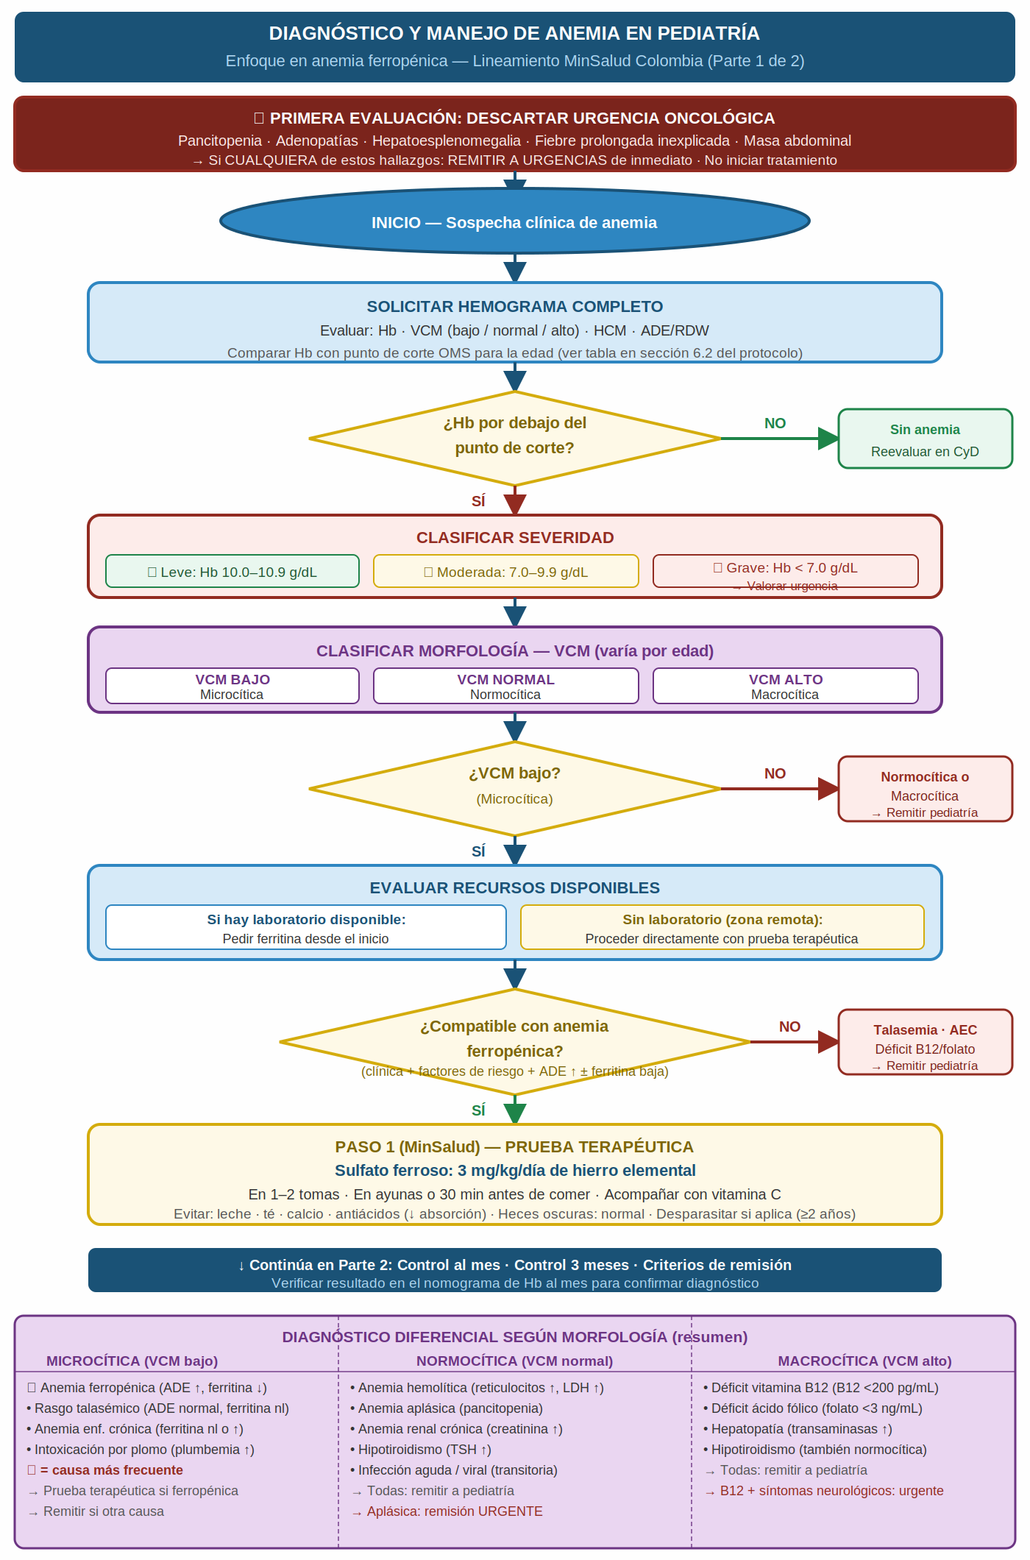

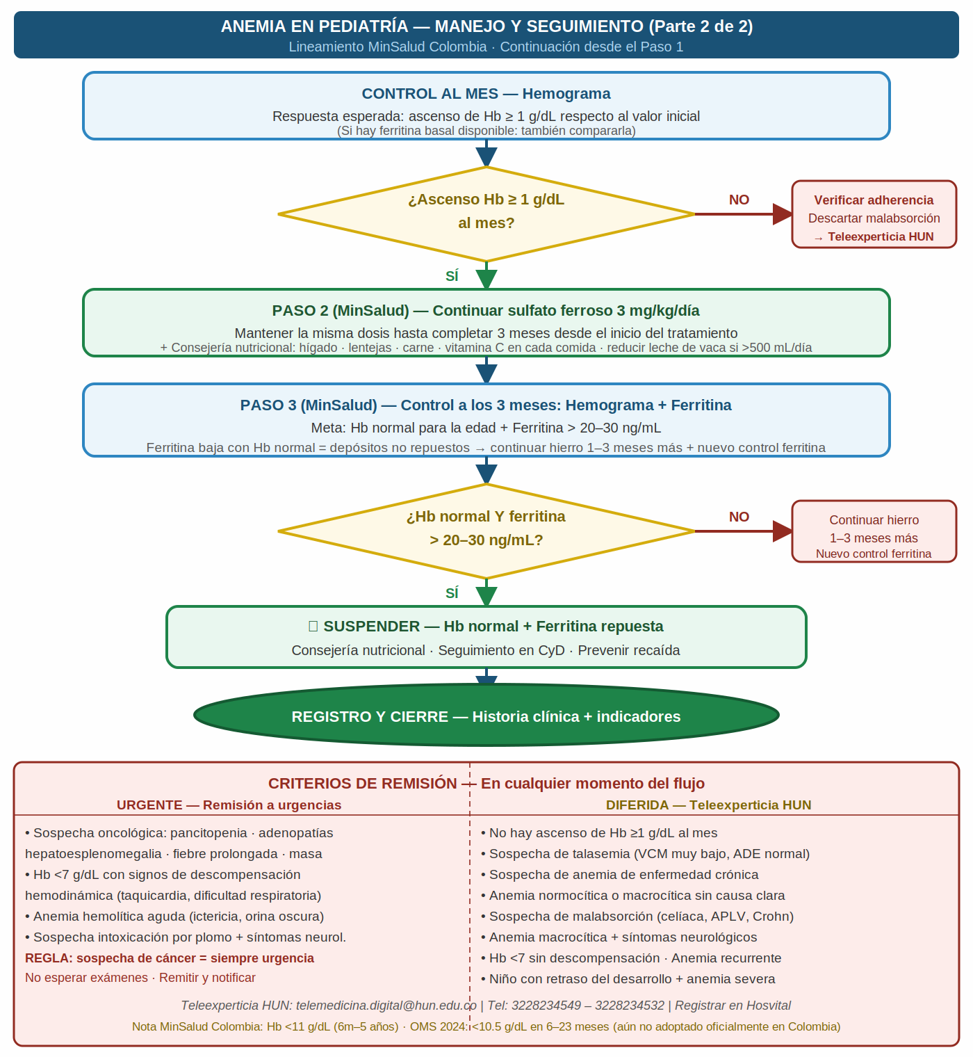

Flujo operativo de teleexperticia — etapas del proceso:
Etapa | Actividad | Responsable | Acción
1 | Identificación de necesidad | Profesional asistencial | Sospecha clínica de anemia. Aplicar evaluación de alarma oncológica. Solicitar hemograma.
2 | Verificación de requisitos y consentimiento | Centro Remisor | Criterios de inclusión. Consentimiento informado del paciente/cuidador.
3 | Diligenciamiento y envío de datos clínicos | Profesional solicitante | Canales: 3228234549 · 3228234532 · telemedicina.digital@hun.edu.co
4 | Recepción y validación de información | Centro Referente / profesional experto | Cargue en Hosvital. Acuse de recibo en máx. 2 horas hábiles.
5 | Análisis de caso y concepto clínico | Pediatra experto HUN | Evaluación diagnóstica y orientación de manejo. Concepto en máx. 24h (electivo) / 2h (alarma).
6 | Envío de ordenamiento | Profesional experto | A través de correo corporativo. Médico remisor implementa y registra en HC local.

Criterios de Inclusión / Exclusión Telesalud
Criterios de remisión:

⚠ CRITERIO DE EXCLUSIÓN ABSOLUTO — Remisión a URGENCIAS INMEDIATA (antes de cualquier otro paso):
- Sospecha de patología oncológica. Activar ante CUALQUIERA de los siguientes hallazgos:
- → Pancitopenia (anemia + leucopenia + trombocitopenia): sospecha de leucemia o aplasia medular.
- → Adenopatías generalizadas o localizadas de causa no explicada.
- → Hepatomegalia o esplenomegalia inexplicada.
- → Fiebre prolongada (> 2 semanas) sin foco infeccioso identificado.
- → Masa abdominal o mediastinal.
- → Pérdida de peso involuntaria, sudoración nocturna, palidez de instauración rápida.
- REGLA: La sospecha de cáncer en niños es siempre una urgencia. No esperar resultados. Remitir y notificar.

Criterios de INCLUSIÓN para teleexperticia al HUN:
- Anemia leve-moderada sin respuesta a tratamiento con sulfato ferroso al mes (no hay ascenso de Hb ≥ 1 g/dL).
- Sospecha de talasemia o hemoglobinopatía: VCM muy bajo, ADE normal, eritrocitosis, antecedente familiar.
- Anemia normocítica o macrocítica en niño sin causa clara identificable desde el nivel primario.
- Anemia grave (Hb < 7 g/dL) sin signos de descompensación hemodinámica.
- Sospecha de malabsorción intestinal como causa de anemia ferropénica refractaria.
- Anemia macrocítica con síntomas neurológicos (urgente).
- Niño con retraso del desarrollo psicomotor y anemia ferropénica severa.
- Cualquier caso que supere la capacidad resolutiva del médico del centro remisor.

Roles y Responsabilidades Telesalud
Profesional solicitante (Centro Remisor)
- Generar la solicitud formal de tele-experticia.
- Garantizar información clínica clara, completa y pertinente.
- Asegurar consentimiento informado del paciente para uso de medios tecnológicos.
- Realizar acciones derivadas de las recomendaciones emitidas.
- Registrar en historia clínica.

Profesional experto (Centro Referente)
- Analizar la información recibida y emitir concepto técnico-clínico.
- Garantizar recomendaciones fundamentadas en evidencia.
- Registrar la opinión médica en historia clínica.
- Respetar tiempos de respuesta establecidos.

Responsabilidades específicas — Centro Remisor:
- Aplicar la evaluación de alarma oncológica ANTES de iniciar cualquier tratamiento con hierro.
- Solicitar hemograma en todo niño con sospecha de anemia; interpretar VCM como bajo, normal o alto.
- Iniciar prueba terapéutica ante anemia microcítica compatible con ferropenia, incluso sin ferritina disponible.
- Realizar control de hemograma al mes y hemograma + ferritina a los 3 meses.
- Gestionar desparasitación y consejería nutricional en cada consulta.

Responsabilidades específicas — Pediatra HUN:
- Orientar el diagnóstico diferencial en anemias que no respondan a la prueba terapéutica.
- Emitir concepto con: impresión diagnóstica, plan de manejo, criterios de alarma y plan de seguimiento.
- Participar en capacitación continua sobre anemia en pediatría para el equipo del nivel primario.

Tiempos de Respuesta Sugeridos
Prioridad | Tiempo máximo de respuesta
URGENTE — Alarma oncológica (pancitopenia, adenopatías, hepatoesplenomegalia) | Remisión directa a urgencias. No aplica teleexperticia — acción inmediata.
URGENTE — Hb < 7 g/dL con descompensación hemodinámica | Remisión a urgencias. Teleexperticia simultánea en ≤ 2 horas hábiles.
PREFERENTE — Hb < 7 g/dL sin descompensación · Anemia hemolítica · Sospecha aplasia | Respuesta del HUN en ≤ 8 horas hábiles.
ELECTIVO — No respuesta a prueba terapéutica · Sospecha talasemia · Anemia normo/macrocítica | Respuesta del HUN en ≤ 24 horas hábiles.
PREVENTIVO — Consejería · tamización · orientación en manejo rutinario | Respuesta del HUN en ≤ 48 horas hábiles.

Estrategias de Humanización Digital
- Garantizar privacidad del espacio durante la teleconsulta; evitar interrupciones y presencia de personas no autorizadas.
- Comunicar el diagnóstico de anemia al cuidador en lenguaje sencillo, sin generar alarma innecesaria. Explicar que la anemia ferropénica es tratable y prevenible.
- Reforzar positivamente la adherencia al tratamiento: explicar que el cambio de color de las heces es normal y esperado, para evitar abandono prematuro.
- Reconocer las preocupaciones de la familia: muchos cuidadores asocian la anemia con enfermedades graves. Aclarar la diferencia entre anemia nutricional y anemia grave.
- Garantizar que el cuidador comprenda el esquema de seguimiento: control al mes y a los 3 meses. Proveer fecha y lugar antes de finalizar la consulta.

Diálogo Intercultural
- En territorios con población indígena, afrocolombiana o campesina, reconocer prácticas alimentarias y remedios tradicionales para la 'sangre débil'; dialogar desde el respeto, sin invalidar el conocimiento cultural.
- En comunidades con lengua nativa, coordinar con intérprete o promotor de salud para garantizar que el cuidador comprenda el diagnóstico, el tratamiento y la importancia del seguimiento.
- Adaptar las recomendaciones de fuentes de hierro a los alimentos disponibles en cada territorio: hígado de res, pescado de río, granos locales, hojas verdes. No prescribir alimentos inaccesibles.
- En territorios con inseguridad alimentaria, coordinar con programas ICBF o del ente territorial para acceso a alimentos ricos en hierro como complemento del tratamiento farmacológico.
- Reconocer que en algunas comunidades la anemia es percibida como condición normal; el médico debe desmitificar esta percepción de manera empática y culturalmente respetuosa.

Indicadores
Indicador | Fórmula / Fuente | Meta
% de niños 6–59 meses con tamización de Hb en control de CyD | Niños con Hb medida / Total niños 6–59 m en control | ≥ 80%
% de niños con anemia con evaluación de alarma oncológica documentada | Casos con evaluación registrada / Total anemias | 100%
% de niños con anemia ferropénica con control de hemograma al mes | Controles al mes / Total iniciaron tratamiento | ≥ 85%
% de niños con anemia ferropénica con control de ferritina a los 3 meses | Controles con ferritina / Total completaron 3 meses | ≥ 70%
% de anemias no ferropénicas remitidas a pediatría | Casos no ferropénicos remitidos / Total no ferropénicos | ≥ 95%
% de teleconsultas de anemia respondidas en tiempos establecidos | Respuestas en tiempo / Total solicitudes | ≥ 90%
Prevalencia de anemia en < 5 años en municipios atendidos | Casos Hb < 11 / Total niños evaluados × 100 | Tendencia ↓ vs ENSIN 2015

Bibliografía
Normatividad colombiana:
- Ministerio de Salud y Protección Social. Resolución 2654 de 2019. Bogotá; 2019.
- Ministerio de Salud y Protección Social. Herramienta Clínica Primera Infancia — Módulo 10: Anemia. Estrategia AIEPI. Bogotá: MinSalud.
- Ministerio de Salud y Protección Social; ICBF. ABC de Micronutrientes — Anemia por deficiencia de hierro. Bogotá: MinSalud; vigente.
- Ministerio de Salud y Protección Social. Resolución 3280 de 2018 — Ruta Integral de Atención Materno Perinatal. Bogotá; 2018.
- Instituto Colombiano de Bienestar Familiar. ENSIN 2015. Bogotá: ICBF; 2015.
- Ministerio de Salud y Protección Social. Plan Decenal de Salud Pública 2022–2031. Bogotá: MinSalud; 2022.

Literatura científica internacional:
- World Health Organization. Guideline on haemoglobin cutoffs to define anaemia in individuals and populations. Geneva: WHO; 2024.
- Baker RD, Greer FR; AAP. Clinical Report: Diagnosis and Prevention of Iron Deficiency and Iron-Deficiency Anemia in Infants and Young Children 0–3 Years of Age. Pediatrics. 2010;126(5):1040–1050.
- Donato H, Rapetti MC, et al. Anemias microcíticas hipocrómicas: guía de diagnóstico diferencial. Arch Argent Pediatr. 2017;115(Supl 5):S83–S90.
- Del Castillo L, Cardona-Castro N, et al. Prevalence and risk factors of anemia in the mother-child population from a region of the Colombian Caribbean. BMC Public Health. 2023;23:1521.
- OPS / OMS. Atención Integrada a las Enfermedades Prevalentes de la Infancia (AIEPI). Módulo de anemia. Washington DC: OPS; vigente.

Quien realiza | Quien revisa | Quien aprueba
Jenifer Alexandra Rojas  Pediatra HUN Digital | Jakeline Caro  Coordinación HUN Digital | Jakeline Caro  Coordinación HUN Digital

